
The Westminster School, Dubai
Reinforcement-1
Name: ------------------------------------ Yr 10/Sec: ………………………
Marks: 10 Date: ………………………………..
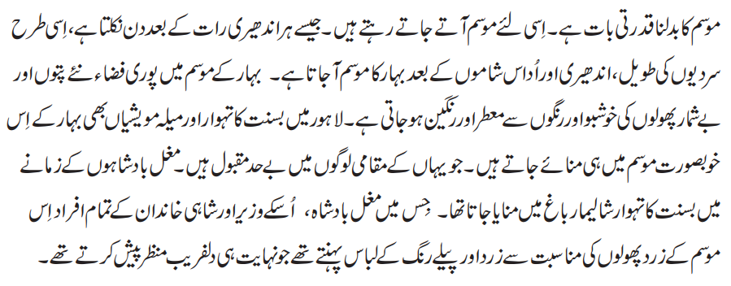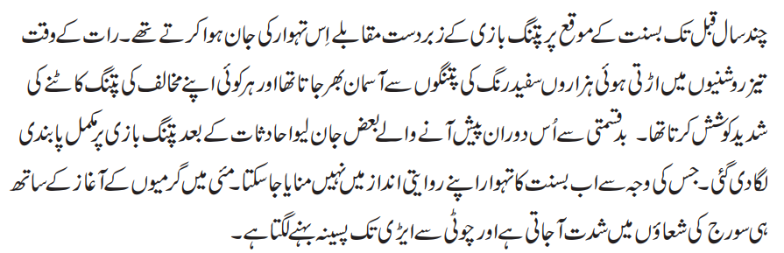
درج ذیل تفہیمی سوالات کے جوابات تحریر کیجیۓ
- بہار کے موسم کی آمد کے ساتھ فضا میں کیا تبدیلی آتی ہے؟[1]
-----------------------------------------------------------------------------------------------------------------------------
- مغل بادشاہوں کے زمانے میں بسنت کا تہوار کہاں اور کیسے منایا جاتا تھا؟[2 _{1/2}]
-----------------------------------------------------------------------------------------------------------------------------
-----------------------------------------------------------------------------------------------------------------------------
- پتنگ بازی پر پابندی کیوں لگائی گئی؟ [2 _{1/2}]
-----------------------------------------------------------------------------------------------------------------------------
2
4۔ آپ کے خیال میں ثقافتی تہوار عوام کو ایک دوسرے کے قریب لانے میں کس طرح مددگار ثابت ہوتے ہیں؟ [4]
------------------------------------------------------------------------------------------------------------------------------------------------------------------------------------------------------------------------------------------------------------------------------------------------------------------------------------------------------------------------------------------------------------------------------------------------------------------------------------------------------------------------------------------------------------------------------------------------------------------------------------------------------------------------------------------------------------------------------------------------------------------------------------------------------

🎯 Target Questions:
- بہار کے آغاز پر فضا میں کس قسم کی تبدیلیاں محسوس کی جاتی ہیں؟
- مغل دورِ حکومت میں بسنت کا تہوار کن مقامات پر اور کس انداز سے منایا جاتا تھا؟
- پتنگ بازی پر پابندی لگانے کی کیا وجوہات تھیں؟
- آپ کی رائے میں ثقافتی میلوں اور تہواروں سے لوگوں کے درمیان قربت کس طرح بڑھتی ہے؟
